
BREUGHELKRANT

FEBRUARI

2018

Legende:
De activiteiten die in deze groene balk vermeld staan gaan door op de afdeling neerhof.

POSTNIEUWJAARSGEDACHTEN

Onze dagen verglijden
in de armen van de tijd.
Dagen worden weken
weken worden maanden.

Wellicht sneller dan ons lief is,
worden ze door de tijd
- onverstoorbaar trouwens -
tot een jaar aaneengeregen.

Net dat jaar voorbij,
start vanaf de eerste tel
een gloednieuwe jaarcyclus.

Met veel of minder enthousiasme,
laten we ons alweer verder dragen
in de armen van de tijd.

Voor elkeen met zijn verzuchtingen,
met zijn lief en leed,
glijden jaren en jaren aldus voorbij.

Niet weinigen evenwel,
zijn nog niet gespeend van hoop
noch vertrouwen op extra jaren.

Later, spijts vaak meer last dan lust,
met nog wel een bewuste levensdrang,
glijden ze verder, en verder en verder…
in de armen van de tijd.

DE BACKER Liliane, AW 23, 12/01/2018



Dag na Dag
Donderdag 1 februari

10u: Shopping : wie graag mee wil geeft ons liefst een seintje zodat we genoeg begeleiding kunnen voorzien.
10u: Handmassage
10u: Turnen. Zo blijf je fit met Pol in de inkom. ( bewoners van het rusthuis en de assistentiewoningen)
19.30u: Praatcafé Dementie: “Dementie: feiten en fabels” met Hilde Vanderlinden
LICHTMIS
Vrijdag 2 februari

10u: Lotto – inkom
14u: Pannenkoekenslag
in de inkom.
Zaterdag 3 februari
16u: Eucharistieviering

Zondag 4 februari
Vandaag zal er tussen 18u en 22u een STORING zijn op het telefoonnetwerk.
Wat werkt WEL ? beloproepen, interne telefoons, brandalarm, noodoproepen vanuit de flats naar verpleging
Wat werkt NIET? Je kan niet naar buiten bellen of van buiten naar binnen bellen.


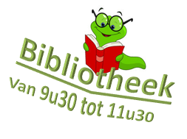
Maandag 5 februari
10.30u: Turnen met Hedwig
(alle afdelingen van het rusthuis)
14u: Hobby: breien, haken, kleuren,… in het Ergolokaal

Om 14u komen de dames van de OXFAM wereldwinkel opnieuw langs om hun heerlijke Fairtrade producten te verkopen in onze inkom.

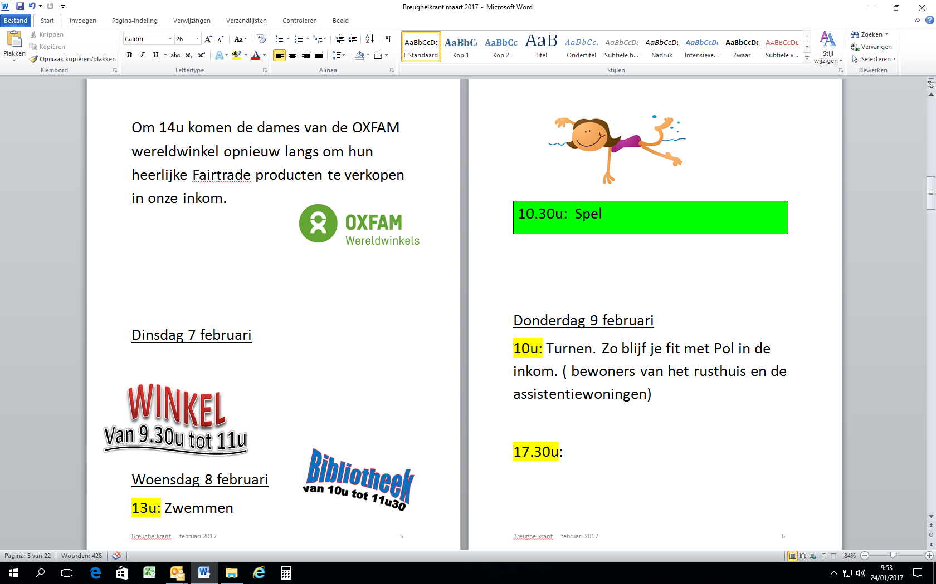
Dinsdag 6 februari

10u: Actualiteit

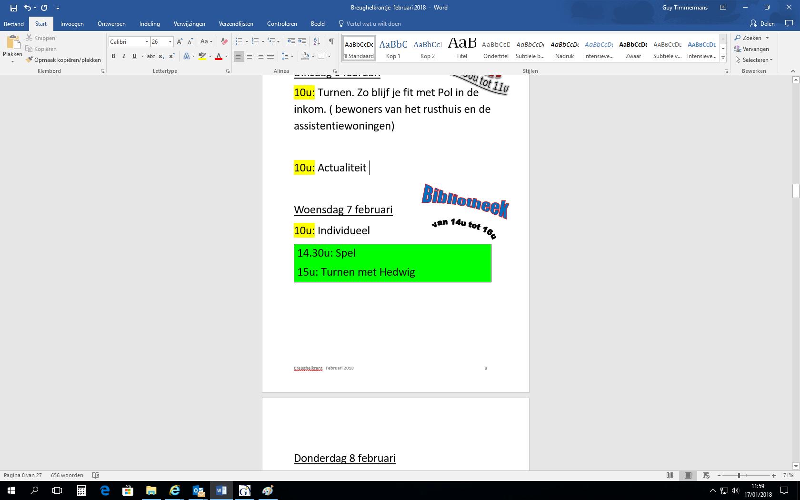
Woensdag 7 februari
10u: Individueel

14.30u: Spel
15u: Turnen met Hedwig

Donderdag 8 februari

10u: Handmassage

10u: Turnen. Zo blijf je fit met Pol in de inkom. ( bewoners van het rusthuis en de assistentiewoningen)
14.30u: Spel

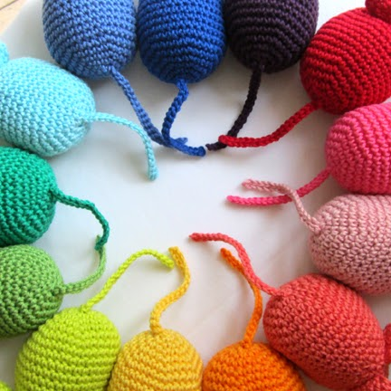
Vrijdag 9 februari
10u: Lotto – inkom
14u: Hobby – Ergolokaal

14.30u: Regenboogkoor
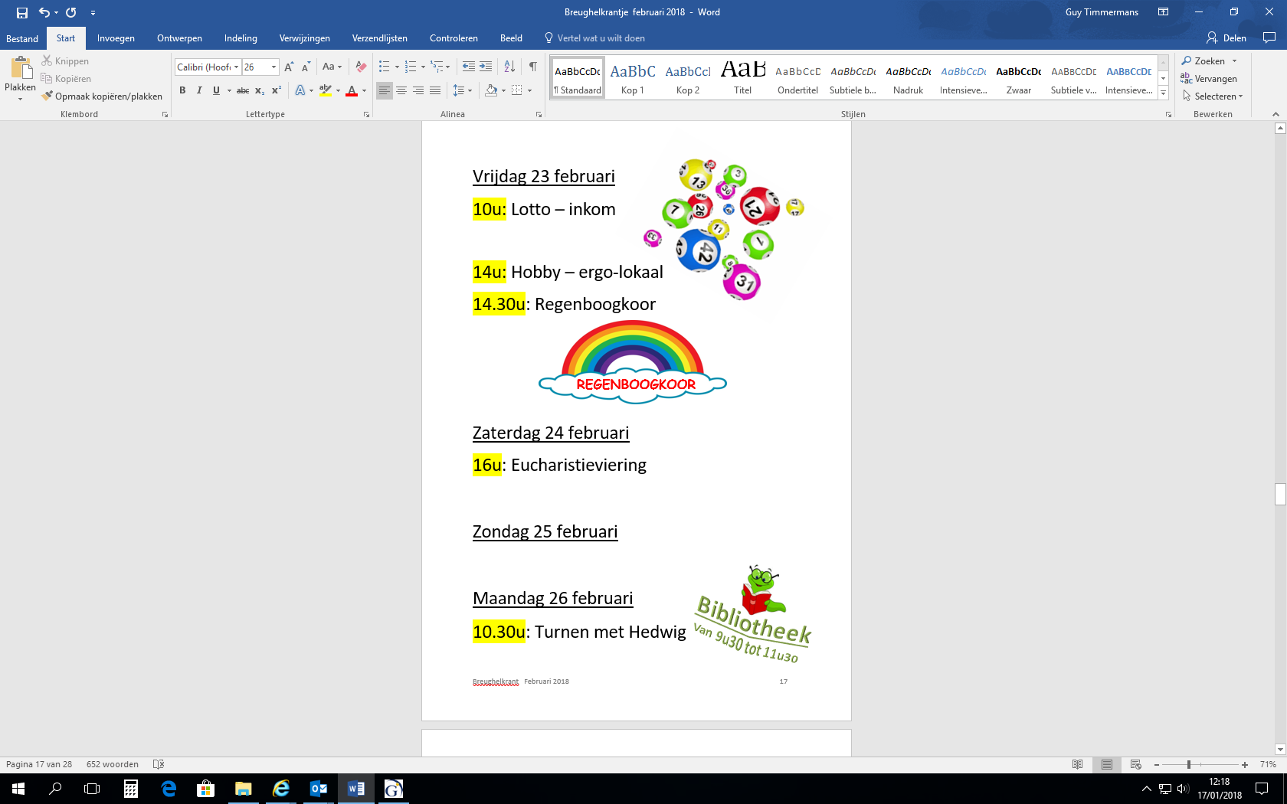

Zaterdag 10 februari
16u: Eucharistieviering

Zondag 11 februari

Maandag 12 februari
10.30u: Turnen met Hedwig
(alle afdelingen van het rusthuis)
14u: Hobby: breien, haken, kleuren,… in het Ergolokaal

Dinsdag 13 februari

Koken in groep met …


Woensdag 14 februari
Aswoensdag

10u: Individueel
14.30u: Film



15u: Turnen met Hedwig

Donderdag 15 februari
10u: Handmassage
10u: Actualiteit
10u: Turnen. Zo blijf je fit met Pol in de inkom. ( bewoners van het rusthuis en de assistentiewoningen

14u: DansnamiddaG met PROS “CARNAVAL”



Vrijdag 16 februari
10u: Lotto – inkom
14u: Hobby – ergo-lokaal

Zaterdag 17 februari
16u: Eucharistieviering

Zondag 18 februari
Maandag 19 februari
10.30u: Turnen met Hedwig
(alle afdelingen van het rusthuis)
14u: Hobby: breien, haken, kleuren,… in het Ergolokaal
Dinsdag 20 februari

15u: Verjaardagsfeest
alle afdelingen

Woensdag 21 februari
10u: Individueel
14.30: Spel
15u: Turnen met Hedwig


Donderdag 22 februari
10u: Handmassage
10u: Actualiteit
10u: Turnen. Zo blijf je fit met Pol in de inkom. ( bewoners van het rusthuis en de assistentiewoningen 14.30u: Overkoepelend spel

Vrijdag 23 februari
10u: Lotto – inkom

14u: Hobby – ergo-lokaal
14.30u: Regenboogkoor

Zaterdag 24 februari
16u: Eucharistieviering

Zondag 25 februari


Maandag 26 februari
Bibliotheek
Van 9u30 tot 11u30

10.30u: Turnen met Hedwig
(alle afdelingen van het rusthuis)
14u: Hobby: breien, haken, kleuren,… in het Ergolokaal

Dinsdag 27 februari


Woensdag 28 februari
10u: Individueel
13u: Zwemmen
15u: Turnen met Hedwig

Nieuws uit het WZC
Er is er één jarig
-04/02: Mommaert Elvire - AW 8
-05/02 : Heyvaert Adrianus - Neerhof K 90
-06/02 : Waterplas Alfons - AW 59
-10/02 : De Vries Mariette - Binnenhof K 27/1
-11/02 : Deblende Mariette - AW 11
-11/02 : Steenput Catharina - Binnenhof K 3
-12/02 : Coens Fernanda - Neerhof K 74
-14/02 : Servranckx Simone - AW 12
-14/02: Bert Simone – AW 60
-16/02 : Van der Elst Maria - AW 86
-20/02 : Bortier Marie Therese - AW 106
-22/02 : Van Ransbeeck Leontina - Mullenhof K 65
-23/02 : De Koninck Jan - Binnenhof K 15
-24/02 : Claes Marie Louise - Neerhof K 71/2
-24/02 : Schollaert Liliane - Mullenhof K 51
-28/02 : Decloedt Adrienne - AW 102
Wij verwelkomen …

Dhr. Hannaert Theo op kamer 91 – Afdeling Neerhof
Mevr. Grysolle Diana op kamer 31- Afdeling Mullenhof

Is verhuisd

Mevr. De Reymaker Emilienne is verhuisd naar kamer 17
Mevr Coppens Maria is verhuisd
naar kamer 21.1
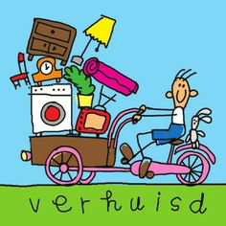



Mevr. Louise BAUDRY op 29 december
Mevr. Madeleine VAN DEN BOSSCHE
op 29 december
Mr. Etienne SCHOLLIERS op 2 januari
Mr. Jan MARINIS op 3 januari
Mevr. Zoé DALEMANS op 22 januari




MENU van de maand
29/01/2018 TOT 04/02/2018
DAG | MIDDAG
 | PREISOEP
MAANDAG | KIPFILET
 | ERWTJES
JAM | NATUURAARDAPPELEN
 | DESSERT
 | AGNES SORELSOEP
DINSDAG | RUNDSGEBRAAD /HAMBURGER
 | BLOEMKOOL
STROOP | NATUURAARDAPPELEN
 | DESSERT
 | GROENTESOEP
WOENSDAG | OSSENTONG IN
 | MADEIRASAUS
CHOCO |   FRIETEN
 | DESSERT
 | TOMATENSOEP
DONDERDAG | BRAADWORST
 | RODE KOOL
 | NATUURAARDAPPELEN
 | DESSERT
VRIJDAG | TUINKERSSOEP
 | VISROLLETJES MET
 | PREISAUS
KRAMIEK | AARDAPPELPUREE
 | DESSERT
 | SELDERSOEP
ZATERDAG | HAMBURGER
 | KNOLSELDER
 | NATUURAARDAPPELEN
 | DESSERT
 | ASPERGESOEP
ZONDAG | VARKENSLAPJE
 | WITLOOF / APPELMOES
KOEKEN | KROKETTEN
 | DESSERT

05/02/2018 TOT 11/02/2018

DAG | MIDDAG
 | MINESTRONE
MAANDAG | KALKOENLAPJE
 | WORTELTJES
JAM | NATUURAARDAPPELEN
 | DESSERT
 | GROENTESOEP
DINSDAG | GENTSE
 | WATERZOOI/ HAMBURGER
STROOP |   NATUURAARDAPPELEN
 | DESSERT
 | WORTELSOEP
WOENSDAG | HAMBURGER
 | GROENE KOOL
CHOCO | PUREE
 | DESSERT
 | TOMATENSOEP
DONDERDAG | STOOFVLEES
 | / APPELMOES
 | FRIETEN/ GEBAKKEN AARDAPPELEN
 | DESSERT
VRIJDAG | AGNES SOREL SOEP
 | ZALMFILET
 | DUGLERE
 | AARDAPPELPUREE
KRAMIEK
 | DESSERT
 | KERVELSOEP
ZATERDAG | RAVIOLI
 | MET GROENTEN EN
 | KAASSAUS
 | DESSERT
 | ASPERGESOEP
ZONDAG | KONINGINNEHAPJE/ APPELMOES
KOEKEN |   KROKETTEN
 | DESSERT

12/02/2018 TOT 18/02/2018

DAG | MIDDAG
 | MINESTRONE
MAANDAG | KALKOENLAPJE
 | ERWTJES
JAM | NATUURAARDAPPELEN
 | DESSERT
 | GROENTESOEP
DINSDAG | RUNDSGEBRAAD
 | SPINAZIE
STROOP | NATUURAARDAPPELEN
 | DESSERT
 | WORTELSOEP
WOENSDAG | BLINDE VINKEN
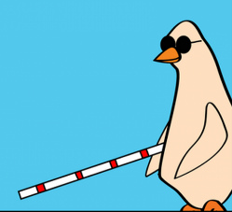
BOTERBOONTJES
CHOCO | NATUURAARDAPPELEN
 | DESSERT
 | TOMATENSOEP
DONDERDAG | MOSSELEN of BALLETJES IN TOMATENSAUS
 | MET
 | FRIETEN
 | DESSERT
VRIJDAG | AGNES SOREL SOEP
 | VISFILET MET
 | FIJNE GROENTESAUS
 | AARDAPPELPUREE
KRAMIEK
 | DESSERT
 | KERVELSOEP
ZATERDAG | HAMBURGER
 | RODE KOOL
 | NATUURAARDAPPELEN
 | DESSERT
 | ASPERGESOEP
ZONDAG | KIPFILET
 | WITLOOF of APPELMOES
KOEKEN | KROKETTEN
 | DESSERT
19/02/2018 TOT 25/02/2018

DAG | MIDDAG
 | TOMATENSOEP
MAANDAG | VARKENSGEBRAAD
 | BLOEMKOOL
JAM | NATUURAARDAPPELEN
 | DESSERT
 | BLOEMKOOLSOEP
DINSDAG |     KIP MET KERRIE
 | ANANAS
STROOP | RIJST
 | DESSERT
 | TUINKERSSOEP
WOENSDAG
 | CASSOULET
CHOCO | NATUURAARDAPPELEN
 | DESSERT
 | GROENTEBOUILLON
DONDERDAG | STOOFVLEES
 | GROENTESLAATJE of APPELMOES
 | FRIETEN of RISSOLEEAARDAPPELEN
 | DESSERT
VRIJDAG | KERVELSOEP
 | VISFILET MET
 | GRAANMOSTERDSAUS
 | AARDAPPELPUREE
KRAMIEK
 | DESSERT
 | WORTELSOEP
ZATERDAG | WILDRAGOUT
 | SPRUITENSTOEMP
 | DESSERT
 | WITLOOFSOEP
ZONDAG | SPECIALE
 | SCHOTEL
KOEKEN | KROKETTEN
 | DESSERT
26/02/2018 TOT 04/03/2018
DAG | MIDDAG
 | MINESTRONE
MAANDAG | VARKENSMIGNONETTE
 | PREI IN ROOM
JAM | NATUURAARDAPPELEN
 | DESSERT
 | GROENTESOEP
DINSDAG | BRAADWORST
 | KNOLSELDER of VEGETARISCHE PASTASCHOTEL
STROOP | NATUURAARDAPPELEN
 | DESSERT
 | PREISOEP
WOENSDAG | RUNDSGEBRAAD
 | BROCCOLI
CHOCO | NATUURAARDAPPELEN
 | DESSERT
 | TOMATENSOEP
DONDERDAG | KONINGINNENHAPJE
 | FRIETEN of GEBAKKEN AARDAPPELEN
 | DESSERT
VRIJDAG | BROCCOLISOEP
 | WATERZOOI VAN VIS MET
 | WITLOOF EN GARNALEN
 | NATUURAARDAPPELEN
KRAMIEK
 | DESSERT
 | WORTELSOEP
ZATERDAG | HAMBURGER

ANDIJVIE
 | NATUURAARDAPPELEN
 | DESSERT
 | AGNES SORELSOEP
ZONDAG | KONIJN OP
 | GROOTMOEDERS WIJZE
KOEKEN | KROKETTEN
 | DESSERT
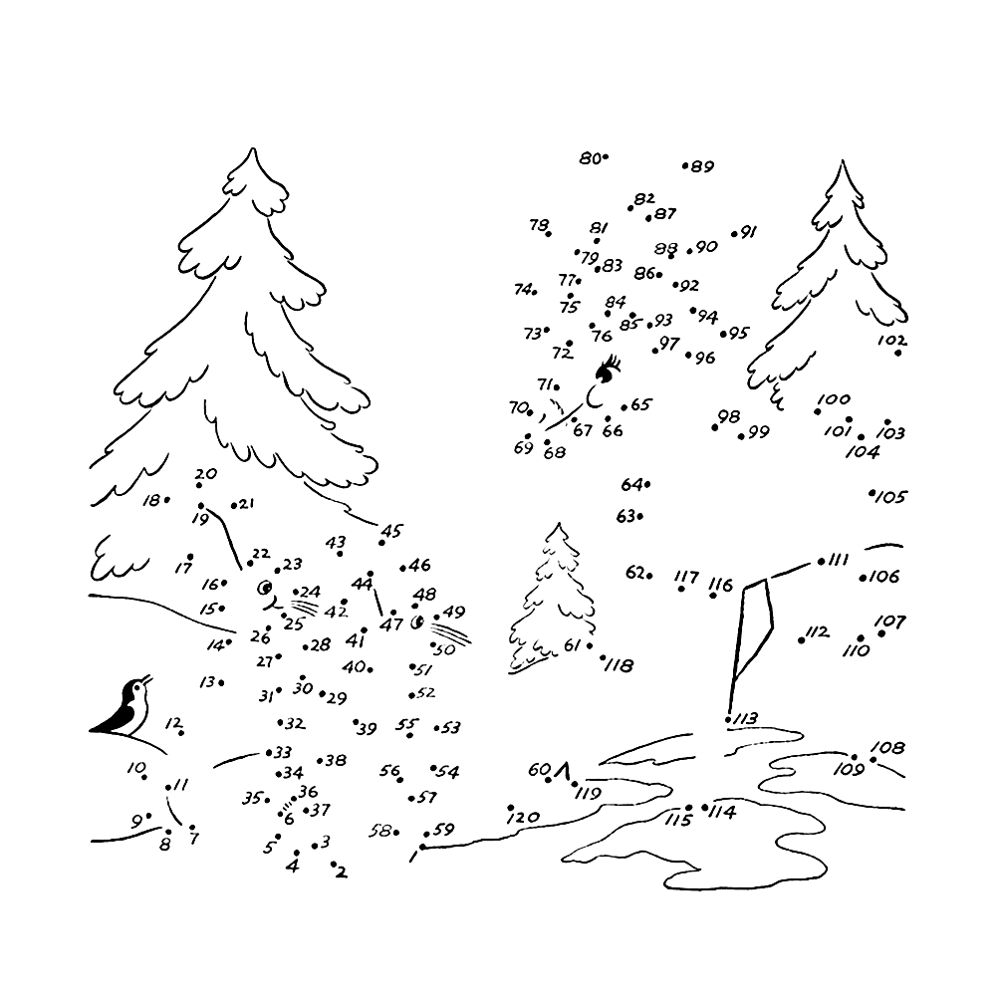

Teken van punt tot punt, start bij het rode
Bolletje.
SUDOKU

